Dimanche 15 Mars 2009

3ème Dimanche de Carême

LA MAISON DE DIEU

Accueil

Chant : « Nous sommes la maison que Dieu construit »

Evangile de Jésus Christ selon Saint Jean (2, 13-25) :

Comme la Pâque des Juifs approchait, Jésus monta à Jérusalem. Il trouva installés dans le Temple les marchands de bœufs, de brebis et de colombes, et les changeurs. Il fit un fouet avec des cordes, et les chassa tous du Temple ainsi que leurs brebis et leur bœufs ; il jeta par terre la monnaie des changeurs, renversa leurs comptoirs, et dit aux marchands de colombes : " Enlevez cela d'ici. Ne faites pas de la maison de mon Père une maison de trafic ". […]. Les juifs l'interpellèrent : " Quel signe peux-tu nous donner pour justifier ce que tu fais là ? " Jésus leur répondit : " Détruisez ce Temple, et en trois jours, je le relèverai ".[…] Le Temple dont il parlait, c'était son corps.
A l’époque, on rencontrait dans le temple toute sorte de personnes : celles qui voulaient prier d’une part et d’autre part celles qui entretenaient un commerce d’animaux : ces animaux étaient des offrandes pour Dieu et cela impliquait du marchandage et donc beaucoup de bruit, ce qui gênait celles qui voulaient se recueillir.

L'évangile de ce dimanche parle du Temple, la maison de Dieu, aux deux sens du terme. Le Temple comme édifice, celui de Jérusalem où Jésus s'est rendu fréquemment pour la prière ; et le Temple qui est son corps, présence physique de Dieu parmi les hommes.
Cela peut impliquer une confusion : ainsi, quand Jésus parle du Temple qui est son corps, il annonce là sa mort (détruisez-le) et sa Résurrection (en 3jours je le relèverai) mais ses interlocuteurs ne le comprennent pas car ils pensent au Temple maison de Dieu

La maison de Dieu mérite toutes les attentions. Aussi bien l'édifice, entretenu et décoré avec art, lieu de rencontre et de prière, que l'Église, assemblée des chrétiens, faite de Pierres Vivantes. La phrase affichée affirme cela : " Vous êtes le Temple de Dieu ". L’église est un lieu sacré que l'on doit respecter en se tenant bien, c'est le lieu de la rencontre avec Dieu dans le silence de la prière (d'où la colère de Jésus face aux marchands qui sont bruyants)
Pendant le Carême, il faut se débarrasser de tout ce qui nous encombre (jalousie, rancune, peur, mensonge, égoïsme) pour construire ensemble l’Assemblée, c’est-à-dire, une assemblée de chrétiens tournés vers le Seigneur.

Lien avec la messe : Effectivement, nous faisons des efforts pour décorer l’église : il y a une belle nappe sur l’autel, des fleurs partout dans l’église ; A Saint-Pierre, il y a une mosaïque et à Notre-Dame, il s’agit d’une faïence.

Activité : Création commune d’une croix en mosaïque pour décorer l’église. Les enfants rapporteront chez eux le dessin d’une croix à colorier afin d’avoir un souvenir.

Prière :
Qu’elle est belle, ta maison, Seigneur !
Il y a des bougies et des fleurs.
Je voudrais que mon cœur
Soit beau et plein de lumière, comme elle.
Amen.
Comme la Pâque des Juifs approchait, Jésus monta à Jérusalem. Il trouva installés dans le Temple les marchands de bœufs, de brebis et de colombes, et les changeurs.

En effet, le Temple de Jérusalem comprenait un espace réservé pour les vendeurs et l’on y trouvait toutes sortes d’animaux : bœufs, brebis, colombes.
Les membres du peuple d’Israël viennent offrir des sacrifices (=offrandes) au Temple de Jérusalem :
sacrifices pour remercier
sacrifices pour demander pardon
sacrifices pour louer Dieu d’être Dieu
Il y a des marchands d’animaux pour que ceux qui arrivent de loin en pèlerinage trouvent de quoi faire leur sacrifice. Il y a des changeurs parce qu’au Temple de Jérusalem on utilise une monnaie spéciale alors les monnaies venant de toutes les origines doivent être changées.

Jésus fit un fouet avec des cordes, et les chassa tous du Temple ainsi que leurs brebis et leur bœufs ; il jeta par terre la monnaie des changeurs, renversa leurs comptoirs, et dit aux marchands de colombes : " Enlevez cela d'ici. Ne faites pas de la maison de mon Père une maison de trafic ".

Jésus chasse tout le monde, jette par terre la monnaie, renverse les comptoirs. C’est la panique ! Les animaux courent dans tous les sens, leurs propriétaires essaient de les rattraper… Les tables sont renversées avec tout leur étalage… Chacun ramasse ce qui lui appartient…

Jésus nous étonne par ce geste « violent ». Il pose un geste public, un geste qui marque les esprits. Il prend ainsi le risque de mécontenter les autorités. Les juifs sont scandalisés !

Et alors… les sacrifices c’est fini ?
Ce qui est fini, c’est d’offrir à Dieu des sacrifices… au lieu de lui parler.
Ce qui est fini, c’est d’offrir des cadeaux qui coûtent cher… au lieu d’une vraie présence.
Ce qui est fini, c’est une obéïssance ronronnante à la Loi, c’est vivre sa relation à Dieu à travers l’accomplissement de ses obligations religieuses… au lieu de rechercher une vraie relation, une relation profonde, une relation d’Amour.

Le Temple, maintenant nos églises, c’est la maison de Dieu et c’est donc un lieu sacré qui doit être respecté :
par nos attitudes : on se tient bien, on doit se vêtir convenablement,
par notre silence : c’est dans le silence de la prière que l’on rencontre Dieu
par l’importance que l’on accorde à la décoration : icônes, fleurs, bougies, autel…

Les juifs l'interpellèrent : " Quel signe peux-tu nous donner pour justifier ce que tu fais là ? " Jésus leur répondit : " Détruisez ce Temple, et en trois jours, je le relèverai ".[…] Le Temple dont il parlait, c'était son corps.
Le Temple dont parle Jésus, c’est son corps… qui va être détruit (crucifié) et ressuscité 3 jours après. Il annonce sa mort et sa Résurrection.
Mais les juifs ne le comprennent pas : pour eux, le Temple, c’est l’édifice. Comment Jésus peut-il détruire ce Temple et en 3 jours le reconstruire, quand il aura fallu 46 ans pour le bâtir… ?

Le Temple c’est donc aussi un lieu intérieur, notre âme où Dieu est présent par la grâce du baptême. Dieu est présent en nous. Pour être attentifs à Dieu, il faut faire silence dans notre âme, c’est à dire chasser de notre cœur tout ce qui n’est pas Dieu. On doit faire comme Jésus dans le Temple : chasser ce qui nous empêche de voir Dieu et faire le grand nettoyage pour laisser entrer Dieu !

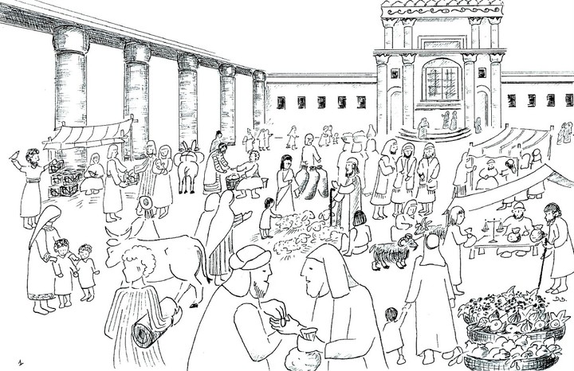

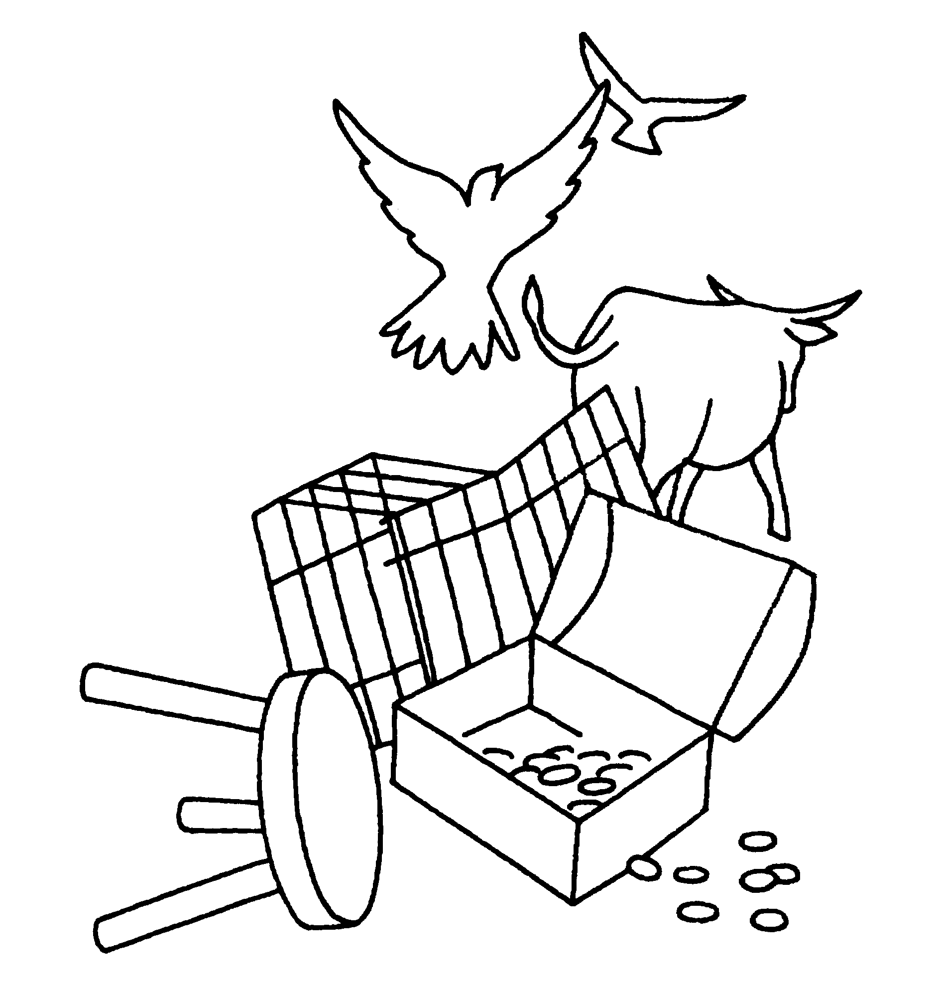
Dimanche 15 Mars : 3ème dimanche de Carême

La maison de Dieu

Exode 20, 1-17 L’alliance au Sinaï : le décalogue
Psaume 18
1 Corinthiens 1, 22-25
Jean 2, 13-25 Jésus chasse les marchands du temple

Exode 20, 1-17 Les 10 commandements
Dieu prononça toutes ces paroles, et dit : " Je suis Yahvé, ton Dieu, qui t'ai fait sortir du pays d'Égypte, de la maison de servitude. Tu n'auras pas d'autres dieux devant moi. Tu ne te feras aucune image sculptée, rien qui ressemble à ce qui est dans les cieux, là-haut, ou sur la terre, ici-bas, ou dans les eaux, au-dessous de la terre. Tu ne te prosterneras pas devant ces dieux et tu ne les serviras pas, car moi Yahvé, ton Dieu, je suis un Dieu jaloux qui punis la faute des pères sur les enfants, les petits-enfants et les arrière-petits-enfants pour ceux qui me haïssent, mais qui fais grâce à des milliers pour ceux qui m'aiment et gardent mes commandements. Tu ne prononceras pas le nom de Yahvé ton Dieu à faux, car Yahvé ne laisse pas impuni celui qui prononce son nom à faux. Tu te souviendras du jour du sabbat pour le sanctifier. Pendant six jours tu travailleras et tu feras tout ton ouvrage ; mais le septième jour est un sabbat pour Yahvé ton Dieu. Tu ne feras aucun ouvrage, toi, ni ton fils, ni ta fille, ni ton serviteur, ni ta servante, ni tes bêtes, ni l'étranger qui est dans tes portes. Car en six jours Yahvé a fait le ciel, la terre, la mer et tout ce qu'ils contiennent, mais il s'est reposé le septième jour, c'est pourquoi Yahvé a béni le jour du sabbat et l'a consacré. Honore ton père et ta mère, afin que se prolongent tes jours sur la terre que te donne Yahvé ton Dieu. Tu ne tueras pas. Tu ne commettras pas d'adultère. Tu ne voleras pas. Tu ne porteras pas de témoignage mensonger contre ton prochain. Tu ne convoiteras pas la maison de ton prochain. Tu ne convoiteras pas la femme de ton prochain, ni son serviteur, ni sa servante, ni son bœuf, ni son âne, rien de ce qui est à ton prochain. "

Jean 2, 13-25
La Pâque des Juifs était proche et Jésus monta à Jérusalem. Il trouva dans le Temple les vendeurs de bœufs, de brebis et de colombes et les changeurs assis. Se faisant un fouet de cordes, il les chassa tous du Temple, et les brebis et les bœufs ; il répandit la monnaie des changeurs et renversa leurs tables, et aux vendeurs de colombes il dit : " Enlevez cela d'ici. Ne faites pas de la maison de mon Père une maison de commerce. " Ses disciples se rappelèrent qu'il est écrit : " Le zèle pour ta maison me dévorera. " Alors les Juifs prirent la parole et lui dirent : " Quel signe nous montres-tu pour agir ainsi ? " Jésus leur répondit : " Détruisez ce sanctuaire et en trois jours je le relèverai. " Les Juifs lui dirent alors : " Il a fallu quarante-six ans pour bâtir ce sanctuaire, et toi, en trois jours tu le relèveras ? " Mais lui parlait du sanctuaire de son corps. Aussi, quand il ressuscita d'entre les morts, ses disciples se rappelèrent qu'il avait dit cela, et ils crurent à l'Écriture et à la parole qu'il avait dite. Comme il était à Jérusalem durant la fête de la Pâque, beaucoup crurent en son nom, à la vue des signes qu'il faisait. Mais Jésus, lui, ne se fiait pas à eux, parce qu'il les connaissait tous et qu'il n'avait pas besoin d'un témoignage sur l'homme : car lui-même connaissait ce qu'il y avait dans l'homme.
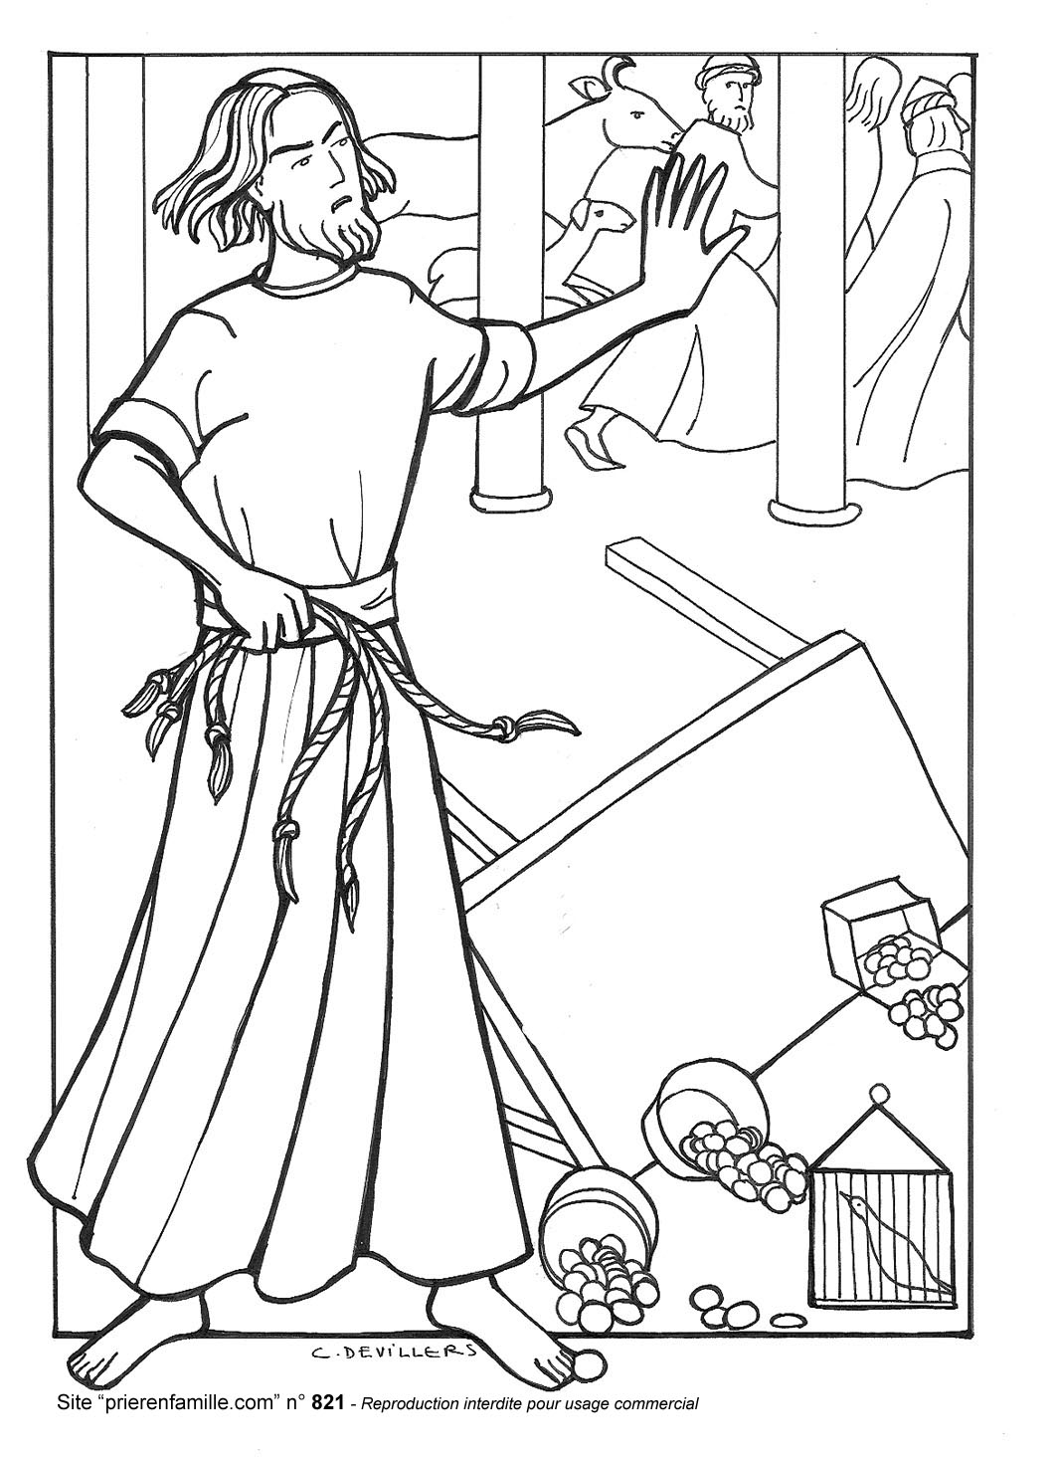
http://www.prierenfamille.com/ImpImage.php?Id=821
